1、集群分类：

（1）高性能计算集群（HPC）

（2）负载均衡集群（LB）

（3）高可用集群（HA）

LB和HA在企业中用的更多。

2、服务器架构

《大型网站技术架构》李志慧

IBM：小型机

ORACLE：数据库

EMC存储：

去IOE运动

配置LAMP分离的DISCUZ论坛

1、创建三台虚拟机并初始化

Node1.tedu.cn 192.168.4.1 mysql

Node2.tedu.cn 192.168.4.2 web1

Node3.tedu.cn 192.168.4.3 web2

2、配置node1为数据库服务器

[root@node1 ~]# yum install -y mariadb-server

[root@node1 ~]# systemctl start mariadb

[root@node1 ~]# systemctl enable mariadb

[root@node1 ~]# mysql

MariaDB [(none)]> grant all on *.* to 'admin'@'192.168.4.%' identified by 'tedu.cn';

3、配置node2节点为web服务器

[root@node2 ~]# yum install -y httpd php php-mysql

[root@node2 ~]# systemctl start httpd

[root@node2 ~]# systemctl enable httpd

[root@node2 ~]# unzip Discuz_X3.0_SC_UTF8.zip

[root@node2 ~]# cp -r upload /var/www/html/bbs

[root@node2 ~]# chown -R apache.apache /var/www/html/bbs

访问http://192.168.4.2/bbs进行安装

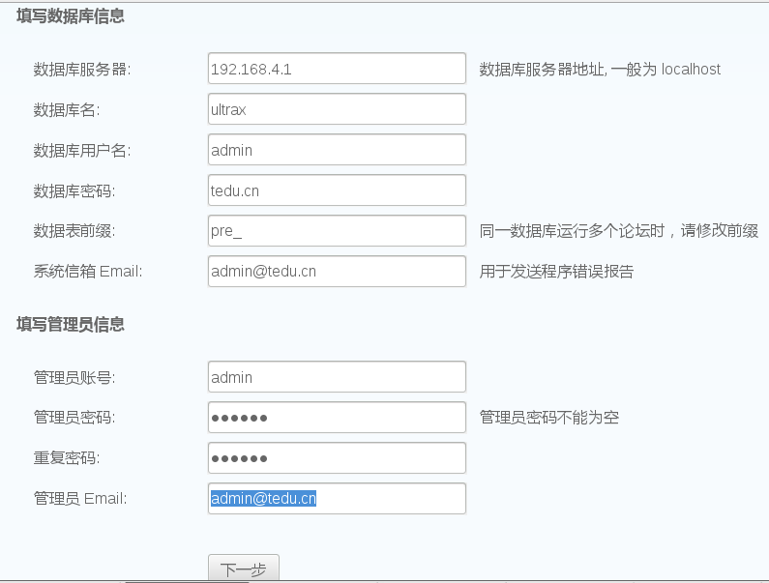

4、后台管理

使用admin登陆后，访问“管理中心”。在后台管理界面，可以通过“论坛”更改版面设置。

5、配置node3成为第二台web服务器

[root@node3 ~]# yum install -y httpd php php-mysql

[root@node3 ~]# systemctl start httpd

[root@node3 ~]# systemctl enable httpd

把node2的bbs打包拷贝到node3上解压到/var/www/html/下

[root@node2 ~]# cd /var/www/html/

[root@node2 html]# tar czf bbs.tar.gz bbs

[root@node2 html]# scp bbs.tar.gz 192.168.4.3:/var/www/html/

[root@node3 ~]# cd /var/www/html/

[root@node3 html]# tar xzf bbs.tar.gz

LVS: Linux虚拟服务器

1、工作模式：

（1）tun隧道模式：很少使用

（2）nat模式：相对较少

（3）dr模式：路由模式，应用最多

（4）full nat：在很大规模环境下使用

2、调度算法

（1）轮询rr

（2）加权轮询wrr

（3）最少连接lc

（4）加权最少连接wlc

（5）基于局部的最少连接lblc

（6）带复制的基于局部的最少连接lblcr

（7）源地址散列sh

（8）目标地址散列dh

（9）期望的最少的延迟sed

（10）最少队列调度nq

配置LVS－NAT模式

1、修改两台web服务器，为其添加网关192.168.4.4

[root@node2 html]# ifdown eth0; ifup eth0

2、创建虚拟机node4作为调度器

Node4.tedu.cn eth0:192.168.4.4 eth2:201.1.1.4

3、打开node4的路由转发功能（RHEL7默认已经打开，可以跳过）

[root@node4 ~]# sysctl -a | grep ip_forward

[root@node4 ~]# echo "net.ipv4.ip_forward = 1" >> /etc/sysctl.conf

[root@node4 ~]# sysctl -p

4、配置node4作为LVS服务器

[root@node4 ~]# yum install -y ipvsadm

(1)创建虚拟服务器

[root@node4 ~]# ipvsadm -A -t 201.1.1.4:80 -s rr

（2）向虚拟服务器中加入real server

-m表示NAT模式，-w设置权重，-t是TCP

[root@node4 ~]# ipvsadm -a -t 201.1.1.4:80 -r 192.168.4.2 -m

[root@node4 ~]# ipvsadm -a -t 201.1.1.4:80 -r 192.168.4.3 -m -w 2

（3）查看

[root@node4 ~]# ipvsadm -Ln

（4）验证：访问http://201.1.1.4/bbs

在两台服务器上制作不同的主页，以便访问时可以区分。

[root@room8pc16 kvms_ansi]# curl http://201.1.1.4

5、相关命令

从虚拟服务器中删除RIP

[root@node4 ~]# ipvsadm -d -t 201.1.1.4:80 -r 192.168.4.3

删除虚拟服务器

[root@node4 ~]# ipvsadm -D -t 201.1.1.4:80

修改调度算法为WRR

[root@node4 ~]# ipvsadm -E -t 201.1.1.4:80 -s wrr

每隔1秒钟运行ipvsadm -Ln

[root@node4 bin]# watch -n1 ipvsadm -Ln

配置LVS－DR模式

1、清除eth2的IP地址和LVS规则

[root@node4 bin]# ifdown eth2

[root@node4 bin]# ipvsadm -D -t 201.1.1.4:80

[root@node4 bin]# kill %1 ->杀掉后台1号作业

2、在调度器的物理网卡上添加vip

[root@node4 bin]# cd /etc/sysconfig/network-scripts/

[root@node4 network-scripts]# cp ifcfg-eth0{,:0}

[root@node4 network-scripts]# vim ifcfg-eth0:0

TYPE=Ethernet

BOOTPROTO=none

NAME=eth0:0

DEVICE=eth0:0

ONBOOT=yes

IPADDR=192.168.4.100

PREFIX=24

[root@node4 network-scripts]# ifup eth0:0

3、在real server的lo上配置vip

[root@node2 html]# cd /etc/sysconfig/network-scripts/

[root@node2 network-scripts]# cp ifcfg-lo{,:0}

[root@node2 network-scripts]# vim ifcfg-lo:0

DEVICE=lo:0

IPADDR=192.168.4.100

子网掩码必须是4个255，否则其他主机启动时，都是地址被占用

NETMASK=255.255.255.255

NETWORK=192.168.4.100

BROADCAST=192.168.4.100

ONBOOT=yes

NAME=lo:0

[root@node2 network-scripts]# ifup lo:0

4、在real server上修改内核参数，使得客户端发送到VIP的请求只有调度服务器响应，real server(web服务器)不要要响应。

[root@node2 ~]# sysctl -a | grep arp_ig

[root@node2 ~]# echo "net.ipv4.conf.all.arp_ignore = 1" >> /etc/sysctl.conf

[root@node2 ~]# echo "net.ipv4.conf.lo.arp_ignore = 1" >> /etc/sysctl.conf

[root@node2 ~]# sysctl -a | grep arp_ann

[root@node2 ~]# echo "net.ipv4.conf.all.arp_announce = 2" >> /etc/sysctl.conf

[root@node2 ~]# echo "net.ipv4.conf.lo.arp_announce = 2" >> /etc/sysctl.conf

[root@node2 ~]# sysctl -p

5、创建规则，默认LVS采用DR模式，也可以明确使用-g

[root@node4 ~]# ipvsadm -A -t 192.168.4.100:80 -s lc

[root@node4 ~]# ipvsadm -a -t 192.168.4.100:80 -r 192.168.4.2

[root@node4 ~]# ipvsadm -a -t 192.168.4.100:80 -r 192.168.4.3 -g

6、配置服务

[root@node4 ~]# touch /etc/sysconfig/ipvsadm

[root@node4 ~]# systemctl start ipvsadm

[root@node4 ~]# systemctl enable ipvsadm